BÀI 2: QUẢN LÝ CỬA HÀNG NƯỚC GIẢI KHÁT
(HỆ THỐNG BÁN HÀNG NƯỚC GIẢI KHÁT)
Họ và tên sinh viên: | Mai Phước Sang
Mã số sinh viên (MSSV): | 1250080159
Lớp học phần: | 12CNPM2
Môn học: | Phương pháp phát triển phần mềm hướng đối tượng
Giảng viên hướng dẫn: | ThS. Phạm Trọng Huynh

1. TỔNG QUAN & BẢN PHÂN TÍCH YÊU CẦU HỆ THỐNG

1.1. Tóm tắt bài toán quản lý cửa hàng nước giải khát
Cửa hàng kinh doanh nước giải khát (NGK) cần tin học hóa toàn bộ việc mua bán, từ nhập hàng của nhà cung ứng đến bán hàng, giao hàng và theo dõi công nợ của khách:
- Danh mục hàng hóa: Cửa hàng bán nhiều loại NGK của nhiều nhãn hiệu (Pepsi, Coca Cola, Bia Sài Gòn...). Mỗi nhãn hiệu được phân biệt bằng mã loại, tên loại và có nhiều NGK cùng loại. Mỗi NGK được lưu trữ và phân biệt bằng mã, tên, đơn vị tính...
- Nhập hàng từ nhà cung ứng: Mỗi NGK chỉ nhập từ một nhà cung ứng (lưu tên, địa chỉ, số điện thoại). Nhân viên lập và gửi đơn đặt hàng (ĐĐH) ghi rõ ngày đặt, ngày nhận và số lượng đặt. Mỗi ĐĐH được giao tối đa 3 đợt; mỗi đợt nhà cung ứng gửi kèm phiếu giao hàng ghi ngày giao, số lượng chi tiết từng mặt hàng, số tiền phải trả và số đơn hàng được giao.
- Bán hàng cho khách: Khi khách đến mua, cửa hàng kiểm tra số lượng trong kho. Nếu đủ thì giao hàng ngay cùng hóa đơn tính tiền. Nếu không đủ thì khách quen được hẹn giao nhiều đợt vào các ngày khác bằng các phiếu hẹn theo hóa đơn đó.
- Thanh toán và công nợ: Khách vãng lai thanh toán và nhận hàng ngay tại cửa hàng. Khách quen được trả chậm bằng phiếu ghi nợ gồm: ngày lập phiếu, thông tin khách, số tiền nợ, ngày dự kiến trả, lý do nợ và thông tin nhân viên lập phiếu.
- Lưu trữ: Hệ thống ghi nhận toàn bộ hóa đơn, phiếu hẹn giao, phiếu ghi nợ... để phục vụ tra cứu và thống kê.

1.2. Mô hình Đầu vào - Xử lý - Đầu ra (IPO)
- Đầu vào (Input): Thông tin loại NGK, NGK, nhà cung ứng, nhân viên, khách hàng (loại khách, hạn mức nợ); đơn đặt hàng gửi nhà cung ứng; phiếu giao hàng của nhà cung ứng; yêu cầu mua của khách (mặt hàng, số lượng); tiền thanh toán / đặt cọc; thông tin ghi nợ (ngày dự kiến trả, lý do nợ).
- Xử lý (Processing): Kiểm tra tồn kho; phân loại khách vãng lai / khách quen; kiểm tra hạn mức công nợ (nợ hiện tại + giá trị đơn ≤ hạn mức); lập phiếu đặt hàng, phiếu hẹn giao, phiếu thu, phiếu xuất kho, phiếu giao hàng; cập nhật tồn kho và số lượng đã giao từng đợt; lập phiếu ghi nợ và cập nhật công nợ; lập hóa đơn và đóng đơn hàng.
- Đầu ra (Output): Đơn đặt hàng gửi nhà cung ứng, phiếu đặt hàng, phiếu hẹn giao, phiếu thu, phiếu xuất kho, phiếu giao hàng, phiếu ghi nợ, hóa đơn; báo cáo tra cứu và thống kê (tồn kho, công nợ, doanh thu).

1.3. Bảng thuật ngữ Tác nhân (Actors) và Hệ thống ngoài
Chuẩn hóa 5 Actor chính trong cửa hàng và 1 đối tác bên ngoài:
1. Khách hàng (KhachHang): Xem danh mục NGK, đặt mua, thanh toán / đặt cọc, kiểm tra và ký nhận hàng. Gồm khách vãng lai (trả ngay) và khách quen (được ghi nợ trong hạn mức).
2. Nhân viên bán hàng (NVBanHang): Tiếp nhận đơn đặt hàng, kiểm tra tồn kho và loại khách, lập phiếu đặt hàng, phiếu hẹn giao, phiếu ghi nợ; lập và gửi đơn đặt hàng cho nhà cung ứng.
3. Thủ kho (ThuKho): Nhận hàng từ nhà cung ứng, lập phiếu xuất kho, soạn hàng và cập nhật tồn kho.
4. Kế toán / Thu ngân (KeToan): Thu tiền / đặt cọc và lập phiếu thu, lập hóa đơn, cập nhật công nợ, thống kê.
5. Nhân viên giao hàng (NVGiaoHang): Lập phiếu giao hàng, giao hàng cho khách (kể cả các đợt giao bổ sung) và lấy xác nhận nhận hàng.
6. Nhà cung ứng (NhaCungUng) - đối tác ngoài hệ thống: Nhận đơn đặt hàng của cửa hàng và giao hàng theo từng đợt kèm phiếu giao hàng.

2. CÂU HỎI & BÀI LÀM CHI TIẾT

Câu 1. Xác định Actor, Use Case và vẽ Use Case Diagram tổng quát
Hệ thống có 5 Actor trong cửa hàng (Khách hàng, Nhân viên bán hàng, Thủ kho, Kế toán / Thu ngân, Nhân viên giao hàng) và 1 đối tác bên ngoài (Nhà cung ứng), cùng 12 Use Case tổng quát bao quát toàn bộ thực thể và xử lý của đề bài:
Mã | Use Case | Actor | Ghi chú / quan hệ
UC01 | Quản lý danh mục NGK & nhãn hiệu | NV bán hàng, Thủ kho | Thêm / sửa / xóa / tra cứu loại NGK và NGK.
UC02 | Quản lý nhà cung ứng | NV bán hàng | Lưu tên, địa chỉ, số điện thoại; mỗi NGK gắn với một nhà cung ứng.
UC03 | Lập & gửi đơn đặt hàng cho NCC | NV bán hàng, Nhà cung ứng | Ghi ngày đặt, ngày nhận, số lượng đặt từng mặt hàng.
UC04 | Nhận hàng & lập phiếu giao hàng NCC | Thủ kho, Nhà cung ứng | Nhận tối đa 3 đợt / ĐĐH, ghi ngày giao, số lượng, số tiền; cộng tồn kho.
UC05 | Quản lý khách hàng (quen / vãng lai) | NV bán hàng | Lưu loại khách, hạn mức nợ, nợ hiện tại.
UC06 | Lập phiếu hẹn giao nhiều đợt | NV bán hàng | <<extend>> UC07 khi thiếu hàng (khách quen).
UC07 | Đặt mua NGK & lập phiếu đặt hàng | Khách hàng, NV bán hàng | <<include>> UC08.
UC08 | Kiểm tra tồn kho | (hệ thống) | Được UC07 gọi bắt buộc.
UC09 | Lập phiếu ghi nợ (khách quen) | NV bán hàng | <<extend>> UC10 khi khách quen trả chậm.
UC10 | Thu tiền / đặt cọc & lập hóa đơn | Khách hàng, Kế toán | Khách vãng lai thanh toán ngay; lập phiếu thu, hóa đơn.
UC11 | Xuất kho & giao hàng | Thủ kho, NV giao hàng, Khách hàng | Phiếu xuất kho, soạn hàng, phiếu giao hàng, giao bổ sung, khách ký nhận.
UC12 | Tra cứu & thống kê | NV bán hàng, Kế toán | Tra cứu hóa đơn, phiếu hẹn giao, phiếu ghi nợ; thống kê.

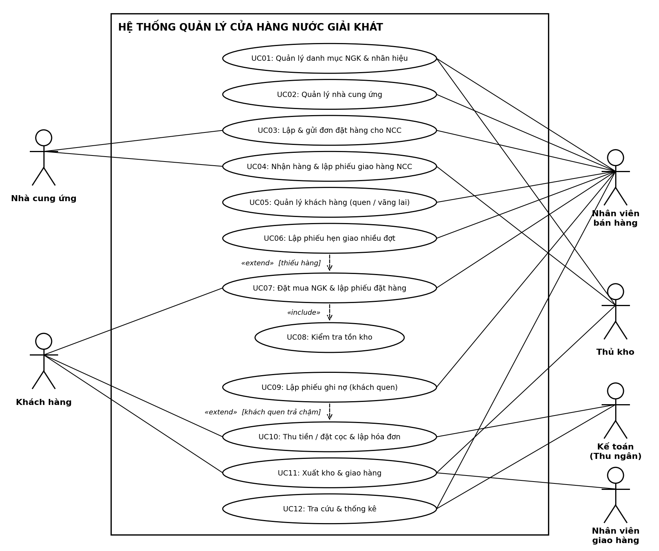
Hình 1. Use Case Diagram tổng quát - Hệ thống quản lý cửa hàng nước giải khát

Câu 2. Xác định các Class cùng thuộc tính (chỉ định ID #) và phương thức
Dưới đây là bảng đặc tả chi tiết 19 lớp đối tượng cốt lõi của hệ thống, với các thuộc tính khóa chính được định danh bằng ký hiệu # màu đỏ (lớp chi tiết có khóa chính ghép gồm hai thuộc tính #):
STT | Tên Class | Thuộc tính (ID #) | Phương thức chính
1 | LoaiNGK | # maLoai, tenLoai | + themLoai(), + capNhatLoai(), + xoaLoai()
2 | NuocGiaiKhat | # maNGK, tenNGK, donViTinh, donGiaNhap, donGiaBan, soLuongTon, maLoai, maNCC | + kiemTraTonKho(), + capNhatTonKho(), + capNhatGia()
3 | NhaCungUng | # maNCC, tenNCC, diaChi, soDienThoai | + themNCC(), + capNhatNCC(), + timKiemNCC()
4 | NhanVien | # maNV, hoTen, soDienThoai, chucVu | + themNV(), + capNhatNV(), + timKiemNV()
5 | KhachHang | # maKH, hoTen, diaChi, soDienThoai, loaiKhach, hanMucNo, noHienTai | + layThongTin(), + kiemTraHanMuc(), + capNhatCongNo()
6 | DonDatNCC | # soDDH, ngayDat, ngayNhanDuKien, trangThai, maNCC, maNV | + lapDon(), + guiDon(), + kiemTraSoDot()
7 | ChiTietDonDatNCC | # soDDH, # maNGK, soLuongDat | + themChiTiet()
8 | PhieuGiaoNCC | # soPhieuGiaoNCC, soDDH, dotGiao, ngayGiao, tongTien, maNV | + lapPhieuGiao(), + tinhTongTien()
9 | ChiTietPhieuGiaoNCC | # soPhieuGiaoNCC, # maNGK, soLuongGiao, donGia, thanhTien | + tinhThanhTien()
10 | DonDatHang | # soPhieuDat, ngayDat, tongTien, trangThai, maKH, maNV | + lapPhieuDat(), + layGiaTriDon(), + capNhatTrangThai(), + huyDon()
11 | ChiTietDonDat | # soPhieuDat, # maNGK, soLuongDat, soLuongDaGiao, donGia, thanhTien | + tinhThanhTien(), + capNhatSoLuongDaGiao()
12 | PhieuHenGiao | # soPhieuHen, soPhieuDat, dotGiao, ngayHenGiao, ghiChu, trangThai | + lapPhieuHen(), + capNhatTrangThai()
13 | PhieuThu | # soPhieuThu, soPhieuDat, ngayThu, soTien, loaiThu, maNV | + lapPhieuThu(), + inPhieuThu()
14 | PhieuXuatKho | # soPhieuXuat, soPhieuDat, dotGiao, ngayXuat, maNV | + lapPhieuXuat(), + soanHang()
15 | ChiTietPhieuXuat | # soPhieuXuat, # maNGK, soLuong | + themChiTiet()
16 | PhieuGiaoHang | # soPhieuGiaoHang, soPhieuXuat, soPhieuDat, dotGiao, ngayGiao, daKyNhan, maNV | + lapPhieuGiao(), + giaoHang(), + xacNhanNhanHang()
17 | ChiTietPhieuGiao | # soPhieuGiaoHang, # maNGK, soLuongGiao | + themChiTiet()
18 | HoaDon | # soHoaDon, soPhieuDat, ngayLap, tongTien, hinhThucThanhToan, trangThai, maNV | + lapHoaDon(), + inHoaDon(), + capNhatCongNo()
19 | PhieuGhiNo | # soPhieuGhiNo, soPhieuDat, maKH, ngayLap, soTienNo, ngayDuKienTra, lyDoNo, maNV, trangThai | + taoPhieuGhiNo(), + capNhatTrangThai(), + inPhieu()

Ghi chú thiết kế:
- Các Actor nhân viên (bán hàng, thủ kho, kế toán, giao hàng) dùng chung lớp NhanVien, phân biệt vai trò bằng thuộc tính chucVu.
- Mỗi NGK chỉ nhập từ một nhà cung ứng nên NuocGiaiKhat chứa maNCC; mỗi ĐĐH giao tối đa 3 đợt nên PhieuGiaoNCC.dotGiao chỉ nhận giá trị 1 đến 3.
- KhachHang có loaiKhach, hanMucNo và noHienTai để kiểm tra điều kiện ghi nợ (khách quen và noHienTai + tongTien ≤ hanMucNo); ChiTietDonDat.soLuongDaGiao theo dõi lượng đã giao qua từng đợt.
- Lớp DonDatHang (đơn của khách) chính là thực thể DonDatHang trong Sequence Diagram ở Câu 6; DonDatNCC là đơn đặt hàng (ĐĐH) gửi nhà cung ứng.

Câu 3. Mối liên kết giữa các Class & Class Diagram
Class Diagram thể hiện 19 lớp với bản số, Association và Composition (hình thoi đặc ở phía lớp tổng thể):
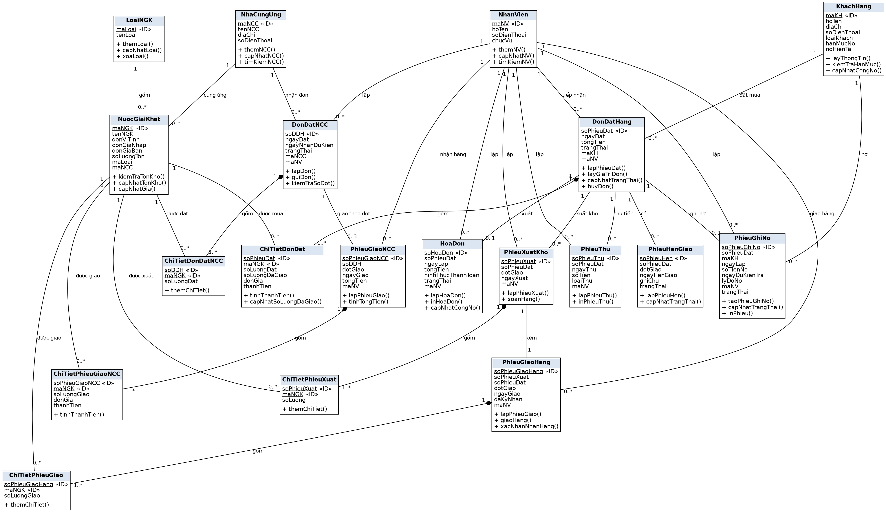
Hình 2. Class Diagram - Hệ thống quản lý cửa hàng nước giải khát

Bảng các mối liên kết giữa các Class
STT | Quan hệ | Bản số | Loại | Ý nghĩa nghiệp vụ
1 | LoaiNGK - NuocGiaiKhat | 1 - 0..* | Association | Một loại (nhãn hiệu) có nhiều NGK; mỗi NGK thuộc đúng một loại.
2 | NhaCungUng - NuocGiaiKhat | 1 - 0..* | Association | Mỗi NGK chỉ nhập từ một nhà cung ứng; một nhà cung ứng cung ứng nhiều NGK.
3 | NhaCungUng - DonDatNCC | 1 - 0..* | Association | Một nhà cung ứng nhận nhiều đơn đặt hàng.
4 | NhanVien - DonDatNCC | 1 - 0..* | Association | Nhân viên lập và gửi đơn đặt hàng cho nhà cung ứng.
5 | DonDatNCC - ChiTietDonDatNCC | 1 - 1..* | Composition | Đơn đặt NCC gồm nhiều dòng chi tiết; xóa đơn thì xóa chi tiết.
6 | NuocGiaiKhat - ChiTietDonDatNCC | 1 - 0..* | Association | Mỗi dòng chi tiết đặt một NGK với số lượng cụ thể.
7 | DonDatNCC - PhieuGiaoNCC | 1 - 0..3 | Association | Mỗi ĐĐH được giao tối đa 3 đợt (tối đa 3 phiếu giao).
8 | PhieuGiaoNCC - ChiTietPhieuGiaoNCC | 1 - 1..* | Composition | Phiếu giao NCC gồm chi tiết các mặt hàng, số lượng và thành tiền.
9 | NuocGiaiKhat - ChiTietPhieuGiaoNCC | 1 - 0..* | Association | Chi tiết phiếu giao tham chiếu đến một NGK.
10 | NhanVien - PhieuGiaoNCC | 1 - 0..* | Association | Nhân viên (thủ kho) nhận hàng theo phiếu giao.
11 | KhachHang - DonDatHang | 1 - 0..* | Association | Một khách hàng có thể đặt nhiều đơn.
12 | NhanVien - DonDatHang | 1 - 0..* | Association | Nhân viên bán hàng tiếp nhận và lập phiếu đặt hàng.
13 | DonDatHang - ChiTietDonDat | 1 - 1..* | Composition | Phiếu đặt hàng gồm nhiều dòng chi tiết.
14 | NuocGiaiKhat - ChiTietDonDat | 1 - 0..* | Association | Chi tiết đơn tham chiếu NGK được mua.
15 | DonDatHang - PhieuHenGiao | 1 - 0..* | Association | Đơn thiếu hàng của khách quen có các phiếu hẹn giao các đợt sau.
16 | DonDatHang - PhieuThu | 1 - 0..* | Association | Một đơn có thể có nhiều phiếu thu (đặt cọc, thanh toán).
17 | NhanVien - PhieuThu | 1 - 0..* | Association | Kế toán lập phiếu thu.
18 | DonDatHang - PhieuXuatKho | 1 - 0..* | Association | Mỗi đợt giao của một đơn có một phiếu xuất kho.
19 | PhieuXuatKho - ChiTietPhieuXuat | 1 - 1..* | Composition | Phiếu xuất kho gồm chi tiết các mặt hàng xuất.
20 | NuocGiaiKhat - ChiTietPhieuXuat | 1 - 0..* | Association | Chi tiết phiếu xuất tham chiếu NGK.
21 | NhanVien - PhieuXuatKho | 1 - 0..* | Association | Thủ kho lập phiếu xuất kho.
22 | PhieuXuatKho - PhieuGiaoHang | 1 - 1 | Association | Mỗi phiếu xuất kho kèm đúng một phiếu giao hàng.
23 | PhieuGiaoHang - ChiTietPhieuGiao | 1 - 1..* | Composition | Phiếu giao hàng gồm chi tiết số lượng giao từng mặt hàng.
24 | NuocGiaiKhat - ChiTietPhieuGiao | 1 - 0..* | Association | Chi tiết phiếu giao tham chiếu NGK.
25 | NhanVien - PhieuGiaoHang | 1 - 0..* | Association | Nhân viên giao hàng lập phiếu và giao hàng cho khách.
26 | DonDatHang - HoaDon | 1 - 0..1 | Association | Mỗi đơn khi giao đủ có tối đa một hóa đơn.
27 | NhanVien - HoaDon | 1 - 0..* | Association | Kế toán lập hóa đơn.
28 | DonDatHang - PhieuGhiNo | 1 - 0..1 | Association | Đơn của khách quen trả chậm có tối đa một phiếu ghi nợ.
29 | KhachHang - PhieuGhiNo | 1 - 0..* | Association | Một khách quen có thể có nhiều phiếu ghi nợ.
30 | NhanVien - PhieuGhiNo | 1 - 0..* | Association | Nhân viên bán hàng lập phiếu ghi nợ.

Câu 4. Use Case Diagram phân rã chi tiết: từ lúc khách đặt mua đến khi giao đầy đủ NGK
Mô hình phân rã làm rõ 4 nhóm chức năng liên hoàn (4 gói trong hệ thống bán hàng NGK):
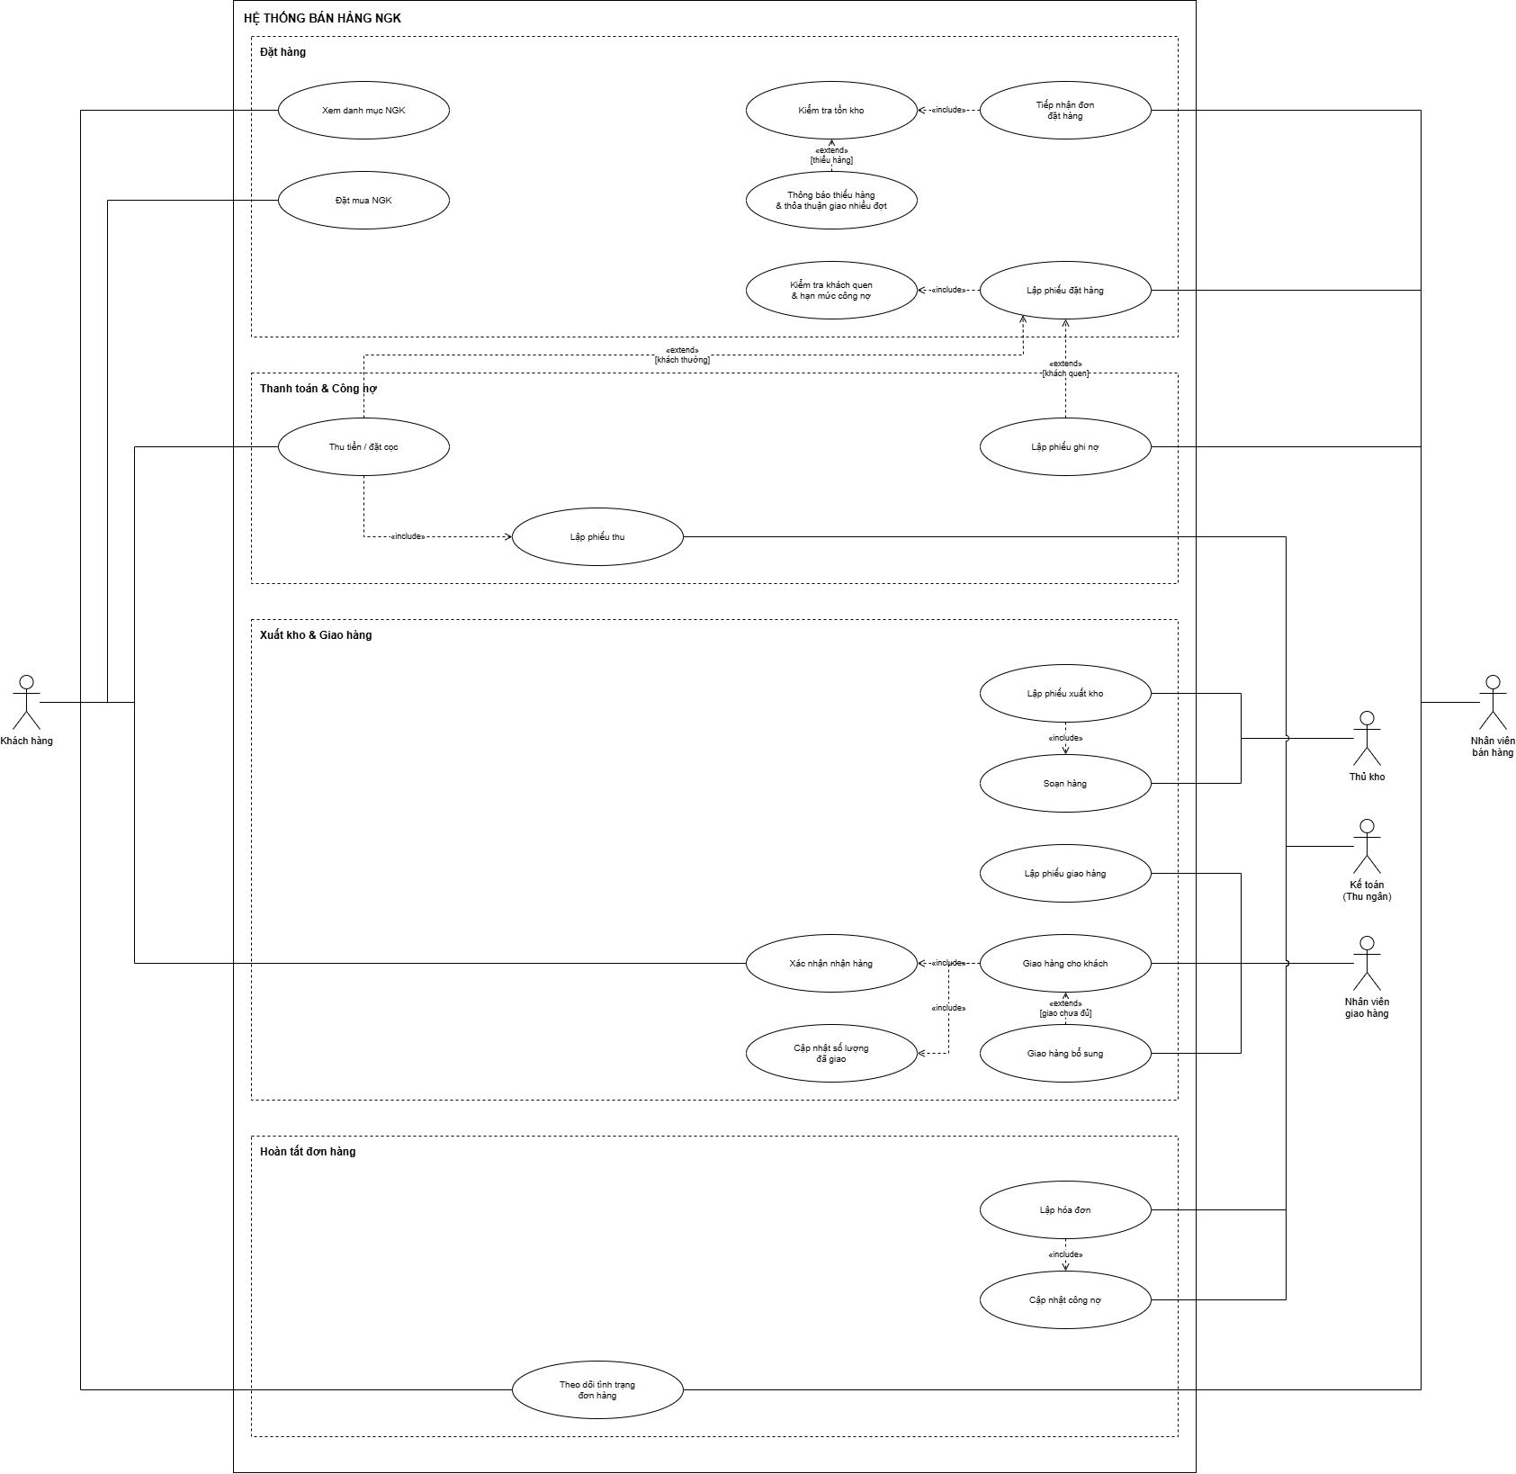
Hình 3. Use Case Diagram chi tiết - Đặt mua đến giao đủ NGK

Diễn giải các nhóm chức năng
• Nhóm 1 - Đặt hàng: Khách hàng Xem danh mục NGK và Đặt mua NGK. Nhân viên bán hàng Tiếp nhận đơn đặt hàng, <<include>> Kiểm tra tồn kho; khi thiếu hàng thì <<extend>> Thông báo thiếu hàng & thỏa thuận giao nhiều đợt. Sau đó Lập phiếu đặt hàng, <<include>> Kiểm tra khách quen & hạn mức công nợ.
• Nhóm 2 - Thanh toán & Công nợ: Với khách thường, <<extend>> Thu tiền / đặt cọc vào Lập phiếu đặt hàng và <<include>> Lập phiếu thu (Kế toán). Với khách quen, <<extend>> Lập phiếu ghi nợ vào Lập phiếu đặt hàng (Nhân viên bán hàng).
• Nhóm 3 - Xuất kho & Giao hàng: Thủ kho Lập phiếu xuất kho, <<include>> Soạn hàng. Nhân viên giao hàng Lập phiếu giao hàng và Giao hàng cho khách, <<include>> Xác nhận nhận hàng (Khách hàng) và <<include>> Cập nhật số lượng đã giao; nếu giao chưa đủ thì <<extend>> Giao hàng bổ sung.
• Nhóm 4 - Hoàn tất đơn hàng: Kế toán Lập hóa đơn, <<include>> Cập nhật công nợ. Khách hàng và Nhân viên bán hàng có thể Theo dõi tình trạng đơn hàng trong suốt quy trình.

Câu 5. Activity Diagram cho quy trình Câu 4
Sơ đồ chia thành 6 làn (swimlane): Khách hàng, Nhân viên bán hàng, Hệ thống, Kế toán, Thủ kho, Nhân viên giao hàng. Luồng chính: đặt mua, kiểm tra tồn kho (thiếu thì đề xuất giao nhiều đợt, khách không đồng ý thì hủy đơn), lập phiếu đặt hàng, kiểm tra khách quen & hạn mức (được ghi nợ thì lập phiếu ghi nợ, không thì thanh toán / đặt cọc và lập phiếu thu), xuất kho, soạn hàng, giao hàng và khách ký nhận, cập nhật số lượng đã giao (chưa đủ thì quay lại giao tiếp), đủ thì lập hóa đơn, cập nhật công nợ và đóng đơn.

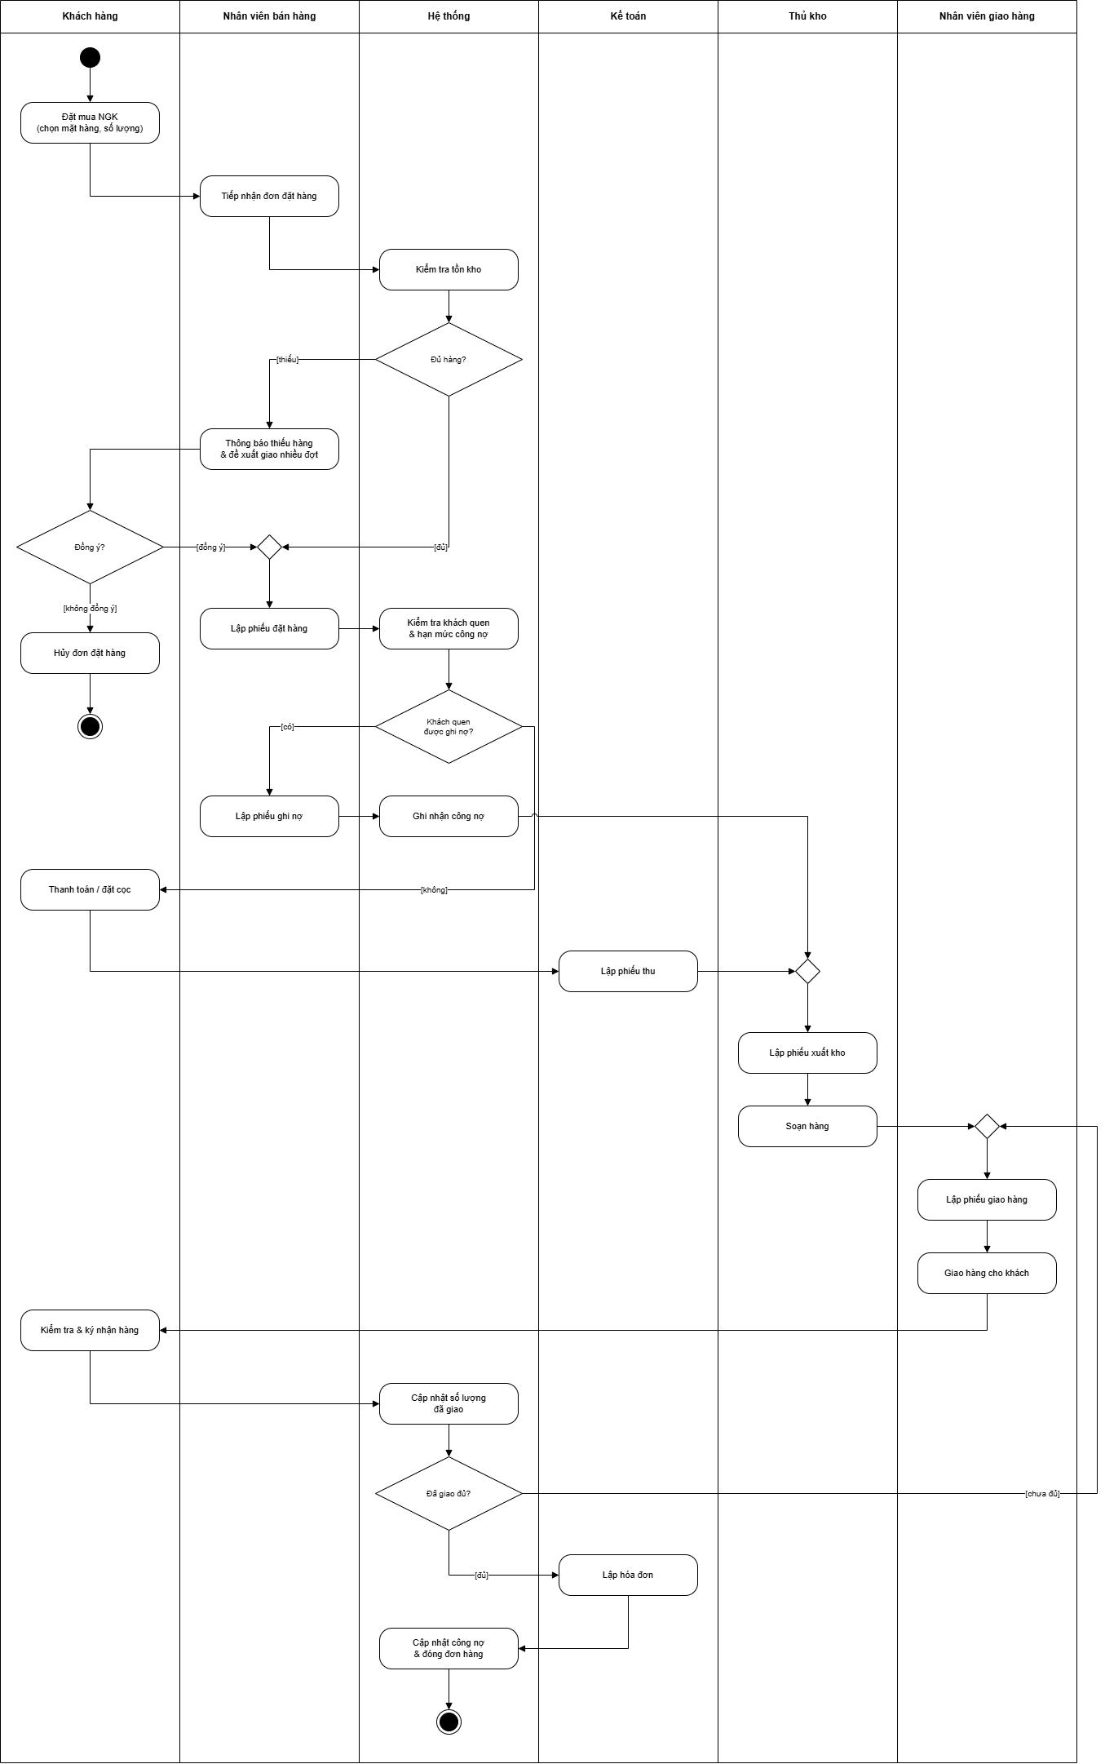
Hình 4. Activity Diagram - Từ đặt mua đến giao đủ NGK

Câu 6. Sequence Diagram cho nghiệp vụ "Lập phiếu ghi nợ"
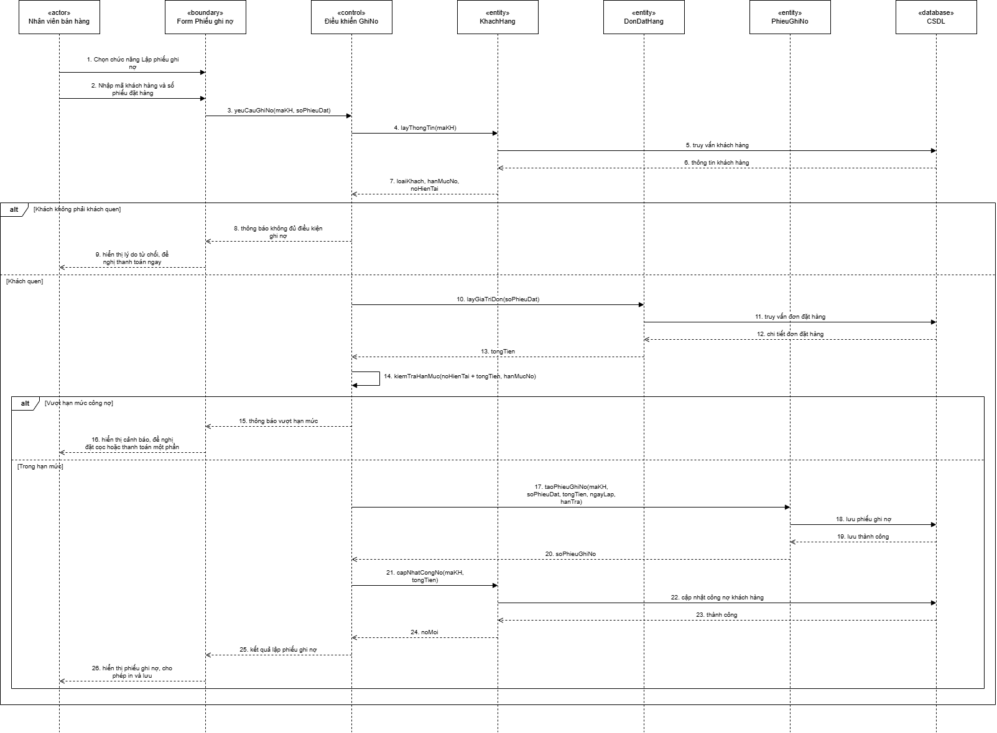
Hình 5. Sequence Diagram - Lập phiếu ghi nợ cho khách quen

Diễn giải các bước của Sequence Diagram
Bước | Nội dung
1 - 3 | Nhân viên bán hàng chọn chức năng, nhập mã khách hàng và số phiếu đặt hàng; Form gửi yêu cầu yeuCauGhiNo(maKH, soPhieuDat) đến Điều khiển GhiNo.
4 - 7 | Điều khiển gọi KhachHang.layThongTin(maKH), truy vấn CSDL và nhận lại loaiKhach, hanMucNo, noHienTai.
8 - 9 | [Khách không phải khách quen]: thông báo không đủ điều kiện ghi nợ, hiển thị lý do từ chối và đề nghị thanh toán ngay.
10 - 13 | [Khách quen]: gọi DonDatHang.layGiaTriDon(soPhieuDat), truy vấn chi tiết đơn đặt hàng và nhận tongTien.
14 - 16 | Tự kiểm tra hạn mức: noHienTai + tongTien so với hanMucNo. [Vượt hạn mức]: thông báo vượt hạn mức, đề nghị đặt cọc hoặc thanh toán một phần.
17 - 20 | [Trong hạn mức]: taoPhieuGhiNo(maKH, soPhieuDat, tongTien, ngayLap, hanTra), lưu CSDL thành công và trả về soPhieuGhiNo.
21 - 24 | capNhatCongNo(maKH, tongTien): cập nhật công nợ khách hàng vào CSDL và nhận lại noMoi.
25 - 26 | Điều khiển trả kết quả lập phiếu ghi nợ; Form hiển thị phiếu ghi nợ và cho phép in và lưu.

3. THIẾT KẾ CƠ SỞ DỮ LIỆU SQL SERVER
Mã SQL Server gồm: (1) tạo 19 bảng với khóa chính, khóa ngoại, ràng buộc CHECK / UNIQUE phản ánh đúng nghiệp vụ; (2) 5 Stored Procedure dùng Transaction cho các nghiệp vụ nhiều bảng; (3) dữ liệu mẫu và kịch bản chạy thử toàn bộ quy trình.
USE master;
GO
IF EXISTS (SELECT name FROM sys.databases WHERE name = N'QuanLyNuocGiaiKhatDB')
BEGIN
ALTER DATABASE QuanLyNuocGiaiKhatDB SET SINGLE_USER WITH ROLLBACK IMMEDIATE;
DROP DATABASE QuanLyNuocGiaiKhatDB;
END
GO
CREATE DATABASE QuanLyNuocGiaiKhatDB;
GO
USE QuanLyNuocGiaiKhatDB;
GO
-- =============================================================================
-- PHẦN 1: TẠO BẢNG (19 bảng tương ứng 19 lớp đối tượng)
-- =============================================================================
-- 1. LOẠI NGK (nhãn hiệu: Pepsi, Coca Cola, Bia Sài Gòn...)
CREATE TABLE LOAI_NGK (
MaLoai VARCHAR(20) PRIMARY KEY,
TenLoai NVARCHAR(100) NOT NULL UNIQUE
);
GO
-- 2. NHÀ CUNG ỨNG
CREATE TABLE NHA_CUNG_UNG (
MaNCC VARCHAR(20) PRIMARY KEY,
TenNCC NVARCHAR(150) NOT NULL,
DiaChi NVARCHAR(255) NOT NULL,
SoDienThoai VARCHAR(15) NOT NULL
);
GO
-- 3. NƯỚC GIẢI KHÁT (mỗi NGK chỉ nhập từ MỘT nhà cung ứng)
CREATE TABLE NUOC_GIAI_KHAT (
MaNGK VARCHAR(20) PRIMARY KEY,
TenNGK NVARCHAR(150) NOT NULL,
DonViTinh NVARCHAR(30) NOT NULL,
DonGiaNhap DECIMAL(18, 2) NOT NULL CHECK (DonGiaNhap >= 0),
DonGiaBan DECIMAL(18, 2) NOT NULL CHECK (DonGiaBan >= 0),
SoLuongTon INT NOT NULL DEFAULT 0 CHECK (SoLuongTon >= 0),
MaLoai VARCHAR(20) NOT NULL,
MaNCC VARCHAR(20) NOT NULL,
CONSTRAINT FK_NGK_Loai FOREIGN KEY (MaLoai) REFERENCES LOAI_NGK(MaLoai),
CONSTRAINT FK_NGK_NCC FOREIGN KEY (MaNCC) REFERENCES NHA_CUNG_UNG(MaNCC)
);
GO
-- 4. NHÂN VIÊN (phân biệt vai trò bằng ChucVu)
CREATE TABLE NHAN_VIEN (
MaNV VARCHAR(20) PRIMARY KEY,
HoTen NVARCHAR(100) NOT NULL,
SoDienThoai VARCHAR(15) NOT NULL,
ChucVu NVARCHAR(30) NOT NULL
CHECK (ChucVu IN (N'Bán hàng', N'Thủ kho', N'Kế toán', N'Giao hàng'))
);
GO
-- 5. KHÁCH HÀNG (khách quen được ghi nợ trong hạn mức, khách vãng lai trả ngay)
CREATE TABLE KHACH_HANG (
MaKH VARCHAR(20) PRIMARY KEY,
HoTen NVARCHAR(100) NOT NULL,
DiaChi NVARCHAR(255) NULL,
SoDienThoai VARCHAR(15) NULL,
LoaiKhach NVARCHAR(20) NOT NULL DEFAULT N'Vãng lai'
CHECK (LoaiKhach IN (N'Khách quen', N'Vãng lai')),
HanMucNo DECIMAL(18, 2) NOT NULL DEFAULT 0 CHECK (HanMucNo >= 0),
NoHienTai DECIMAL(18, 2) NOT NULL DEFAULT 0 CHECK (NoHienTai >= 0)
);
GO
-- 6. ĐƠN ĐẶT HÀNG GỬI NHÀ CUNG ỨNG (ĐĐH)
CREATE TABLE DON_DAT_NCC (
SoDDH VARCHAR(20) PRIMARY KEY,
MaNCC VARCHAR(20) NOT NULL,
MaNV VARCHAR(20) NOT NULL,
NgayDat DATE NOT NULL DEFAULT (CAST(GETDATE() AS DATE)),
NgayNhanDuKien DATE NOT NULL,
TrangThai NVARCHAR(30) NOT NULL DEFAULT N'Chưa giao'
CHECK (TrangThai IN (N'Chưa giao', N'Đang giao', N'Đã nhận đủ')),
CONSTRAINT CK_DDH_Ngay CHECK (NgayNhanDuKien >= NgayDat),
CONSTRAINT FK_DDH_NCC FOREIGN KEY (MaNCC) REFERENCES NHA_CUNG_UNG(MaNCC),
CONSTRAINT FK_DDH_NV FOREIGN KEY (MaNV) REFERENCES NHAN_VIEN(MaNV)
);
GO
-- 7. CHI TIẾT ĐĐH (Composition với DON_DAT_NCC)
CREATE TABLE CT_DON_DAT_NCC (
SoDDH VARCHAR(20) NOT NULL,
MaNGK VARCHAR(20) NOT NULL,
SoLuongDat INT NOT NULL CHECK (SoLuongDat > 0),
CONSTRAINT PK_CT_DDH PRIMARY KEY (SoDDH, MaNGK),
CONSTRAINT FK_CTDDH_DDH FOREIGN KEY (SoDDH) REFERENCES DON_DAT_NCC(SoDDH) ON DELETE CASCADE,
CONSTRAINT FK_CTDDH_NGK FOREIGN KEY (MaNGK) REFERENCES NUOC_GIAI_KHAT(MaNGK)
);
GO
-- 8. PHIẾU GIAO HÀNG CỦA NHÀ CUNG ỨNG (mỗi ĐĐH giao tối đa 3 đợt)
CREATE TABLE PHIEU_GIAO_NCC (
SoPhieuGiaoNCC VARCHAR(20) PRIMARY KEY,
SoDDH VARCHAR(20) NOT NULL,
DotGiao INT NOT NULL CHECK (DotGiao BETWEEN 1 AND 3),
NgayGiao DATE NOT NULL DEFAULT (CAST(GETDATE() AS DATE)),
TongTien DECIMAL(18, 2) NOT NULL DEFAULT 0,
MaNV VARCHAR(20) NOT NULL,
CONSTRAINT UQ_PGN_Dot UNIQUE (SoDDH, DotGiao),
CONSTRAINT FK_PGN_DDH FOREIGN KEY (SoDDH) REFERENCES DON_DAT_NCC(SoDDH),
CONSTRAINT FK_PGN_NV FOREIGN KEY (MaNV) REFERENCES NHAN_VIEN(MaNV)
);
GO
-- 9. CHI TIẾT PHIẾU GIAO NCC
CREATE TABLE CT_PHIEU_GIAO_NCC (
SoPhieuGiaoNCC VARCHAR(20) NOT NULL,
MaNGK VARCHAR(20) NOT NULL,
SoLuongGiao INT NOT NULL CHECK (SoLuongGiao > 0),
DonGia DECIMAL(18, 2) NOT NULL,
ThanhTien AS (SoLuongGiao * DonGia) PERSISTED,
CONSTRAINT PK_CT_PGN PRIMARY KEY (SoPhieuGiaoNCC, MaNGK),
CONSTRAINT FK_CTPGN_PGN FOREIGN KEY (SoPhieuGiaoNCC) REFERENCES PHIEU_GIAO_NCC(SoPhieuGiaoNCC) ON DELETE CASCADE,
CONSTRAINT FK_CTPGN_NGK FOREIGN KEY (MaNGK) REFERENCES NUOC_GIAI_KHAT(MaNGK)
);
GO
-- 10. ĐƠN ĐẶT HÀNG CỦA KHÁCH
CREATE TABLE DON_DAT_HANG (
SoPhieuDat VARCHAR(20) PRIMARY KEY,
MaKH VARCHAR(20) NOT NULL,
MaNV VARCHAR(20) NOT NULL,
NgayDat DATETIME NOT NULL DEFAULT GETDATE(),
TongTien DECIMAL(18, 2) NOT NULL DEFAULT 0,
TrangThai NVARCHAR(30) NOT NULL DEFAULT N'Chờ xử lý'
CHECK (TrangThai IN (N'Chờ xử lý', N'Đang giao', N'Đã giao đủ', N'Hoàn tất', N'Đã hủy')),
CONSTRAINT FK_DDHang_KH FOREIGN KEY (MaKH) REFERENCES KHACH_HANG(MaKH),
CONSTRAINT FK_DDHang_NV FOREIGN KEY (MaNV) REFERENCES NHAN_VIEN(MaNV)
);
GO
-- 11. CHI TIẾT ĐƠN ĐẶT HÀNG (Composition) - theo dõi số lượng đã giao từng đợt
CREATE TABLE CT_DON_DAT (
SoPhieuDat VARCHAR(20) NOT NULL,
MaNGK VARCHAR(20) NOT NULL,
SoLuongDat INT NOT NULL CHECK (SoLuongDat > 0),
SoLuongDaGiao INT NOT NULL DEFAULT 0,
DonGia DECIMAL(18, 2) NOT NULL,
ThanhTien AS (SoLuongDat * DonGia) PERSISTED,
CONSTRAINT PK_CT_DonDat PRIMARY KEY (SoPhieuDat, MaNGK),
CONSTRAINT CK_CTDonDat_DaGiao CHECK (SoLuongDaGiao >= 0 AND SoLuongDaGiao <= SoLuongDat),
CONSTRAINT FK_CTDD_DonDat FOREIGN KEY (SoPhieuDat) REFERENCES DON_DAT_HANG(SoPhieuDat) ON DELETE CASCADE,
CONSTRAINT FK_CTDD_NGK FOREIGN KEY (MaNGK) REFERENCES NUOC_GIAI_KHAT(MaNGK)
);
GO
-- 12. PHIẾU HẸN GIAO (khách quen, thiếu hàng, giao nhiều đợt)
CREATE TABLE PHIEU_HEN_GIAO (
SoPhieuHen VARCHAR(20) PRIMARY KEY,
SoPhieuDat VARCHAR(20) NOT NULL,
DotGiao INT NOT NULL CHECK (DotGiao >= 2),
NgayHenGiao DATE NOT NULL,
GhiChu NVARCHAR(255) NULL,
TrangThai NVARCHAR(30) NOT NULL DEFAULT N'Chờ giao',
CONSTRAINT FK_Hen_DonDat FOREIGN KEY (SoPhieuDat) REFERENCES DON_DAT_HANG(SoPhieuDat)
);
GO
-- 13. PHIẾU THU (thanh toán / đặt cọc)
CREATE TABLE PHIEU_THU (
SoPhieuThu VARCHAR(20) PRIMARY KEY,
SoPhieuDat VARCHAR(20) NOT NULL,
MaNV VARCHAR(20) NOT NULL,
NgayThu DATETIME NOT NULL DEFAULT GETDATE(),
SoTien DECIMAL(18, 2) NOT NULL CHECK (SoTien > 0),
LoaiThu NVARCHAR(20) NOT NULL CHECK (LoaiThu IN (N'Thanh toán', N'Đặt cọc')),
CONSTRAINT FK_PThu_DonDat FOREIGN KEY (SoPhieuDat) REFERENCES DON_DAT_HANG(SoPhieuDat),
CONSTRAINT FK_PThu_NV FOREIGN KEY (MaNV) REFERENCES NHAN_VIEN(MaNV)
);
GO
-- 14. PHIẾU XUẤT KHO (mỗi đợt giao có một phiếu xuất)
CREATE TABLE PHIEU_XUAT_KHO (
SoPhieuXuat VARCHAR(20) PRIMARY KEY,
SoPhieuDat VARCHAR(20) NOT NULL,
DotGiao INT NOT NULL CHECK (DotGiao >= 1),
NgayXuat DATETIME NOT NULL DEFAULT GETDATE(),
MaNV VARCHAR(20) NOT NULL,
CONSTRAINT UQ_PXK_Dot UNIQUE (SoPhieuDat, DotGiao),
CONSTRAINT FK_PXK_DonDat FOREIGN KEY (SoPhieuDat) REFERENCES DON_DAT_HANG(SoPhieuDat),
CONSTRAINT FK_PXK_NV FOREIGN KEY (MaNV) REFERENCES NHAN_VIEN(MaNV)
);
GO
-- 15. CHI TIẾT PHIẾU XUẤT KHO (Composition)
CREATE TABLE CT_PHIEU_XUAT (
SoPhieuXuat VARCHAR(20) NOT NULL,
MaNGK VARCHAR(20) NOT NULL,
SoLuong INT NOT NULL CHECK (SoLuong > 0),
CONSTRAINT PK_CT_PXK PRIMARY KEY (SoPhieuXuat, MaNGK),
CONSTRAINT FK_CTPX_PXK FOREIGN KEY (SoPhieuXuat) REFERENCES PHIEU_XUAT_KHO(SoPhieuXuat) ON DELETE CASCADE,
CONSTRAINT FK_CTPX_NGK FOREIGN KEY (MaNGK) REFERENCES NUOC_GIAI_KHAT(MaNGK)
);
GO
-- 16. PHIẾU GIAO HÀNG CHO KHÁCH (1 phiếu xuất kho kèm 1 phiếu giao hàng)
CREATE TABLE PHIEU_GIAO_HANG (
SoPhieuGiaoHang VARCHAR(20) PRIMARY KEY,
SoPhieuXuat VARCHAR(20) NOT NULL UNIQUE,
SoPhieuDat VARCHAR(20) NOT NULL,
DotGiao INT NOT NULL CHECK (DotGiao >= 1),
NgayGiao DATETIME NOT NULL DEFAULT GETDATE(),
DaKyNhan BIT NOT NULL DEFAULT 0,
MaNV VARCHAR(20) NOT NULL,
CONSTRAINT FK_PGH_PXK FOREIGN KEY (SoPhieuXuat) REFERENCES PHIEU_XUAT_KHO(SoPhieuXuat),
CONSTRAINT FK_PGH_DonDat FOREIGN KEY (SoPhieuDat) REFERENCES DON_DAT_HANG(SoPhieuDat),
CONSTRAINT FK_PGH_NV FOREIGN KEY (MaNV) REFERENCES NHAN_VIEN(MaNV)
);
GO
-- 17. CHI TIẾT PHIẾU GIAO HÀNG (Composition)
CREATE TABLE CT_PHIEU_GIAO (
SoPhieuGiaoHang VARCHAR(20) NOT NULL,
MaNGK VARCHAR(20) NOT NULL,
SoLuongGiao INT NOT NULL CHECK (SoLuongGiao > 0),
CONSTRAINT PK_CT_PGH PRIMARY KEY (SoPhieuGiaoHang, MaNGK),
CONSTRAINT FK_CTPG_PGH FOREIGN KEY (SoPhieuGiaoHang) REFERENCES PHIEU_GIAO_HANG(SoPhieuGiaoHang) ON DELETE CASCADE,
CONSTRAINT FK_CTPG_NGK FOREIGN KEY (MaNGK) REFERENCES NUOC_GIAI_KHAT(MaNGK)
);
GO
-- 18. HÓA ĐƠN (mỗi đơn đặt hàng có tối đa 1 hóa đơn khi đã giao đủ)
CREATE TABLE HOA_DON (
SoHoaDon VARCHAR(20) PRIMARY KEY,
SoPhieuDat VARCHAR(20) NOT NULL UNIQUE,
MaNV VARCHAR(20) NOT NULL,
NgayLap DATETIME NOT NULL DEFAULT GETDATE(),
TongTien DECIMAL(18, 2) NOT NULL,
HinhThucThanhToan NVARCHAR(30) NOT NULL
CHECK (HinhThucThanhToan IN (N'Tiền mặt', N'Chuyển khoản', N'Ghi nợ')),
TrangThai NVARCHAR(30) NOT NULL DEFAULT N'Đã thanh toán'
CHECK (TrangThai IN (N'Đã thanh toán', N'Còn nợ')),
CONSTRAINT FK_HD_DonDat FOREIGN KEY (SoPhieuDat) REFERENCES DON_DAT_HANG(SoPhieuDat),
CONSTRAINT FK_HD_NV FOREIGN KEY (MaNV) REFERENCES NHAN_VIEN(MaNV)
);
GO
-- 19. PHIẾU GHI NỢ (chỉ dành cho khách quen)
CREATE TABLE PHIEU_GHI_NO (
SoPhieuGhiNo VARCHAR(20) PRIMARY KEY,
SoPhieuDat VARCHAR(20) NOT NULL UNIQUE,
MaKH VARCHAR(20) NOT NULL,
MaNV VARCHAR(20) NOT NULL,
NgayLap DATE NOT NULL DEFAULT (CAST(GETDATE() AS DATE)),
SoTienNo DECIMAL(18, 2) NOT NULL CHECK (SoTienNo > 0),
NgayDuKienTra DATE NOT NULL,
LyDoNo NVARCHAR(255) NOT NULL,
TrangThai NVARCHAR(20) NOT NULL DEFAULT N'Chưa trả'
CHECK (TrangThai IN (N'Chưa trả', N'Đã trả')),
CONSTRAINT CK_GhiNo_Ngay CHECK (NgayDuKienTra >= NgayLap),
CONSTRAINT FK_GN_DonDat FOREIGN KEY (SoPhieuDat) REFERENCES DON_DAT_HANG(SoPhieuDat),
CONSTRAINT FK_GN_KH FOREIGN KEY (MaKH) REFERENCES KHACH_HANG(MaKH),
CONSTRAINT FK_GN_NV FOREIGN KEY (MaNV) REFERENCES NHAN_VIEN(MaNV)
);
GO
-- Chỉ mục phục vụ tra cứu và thống kê
CREATE INDEX IX_DonDatHang_KhachHang ON DON_DAT_HANG (MaKH, NgayDat);
CREATE INDEX IX_PhieuGhiNo_KhachHang ON PHIEU_GHI_NO (MaKH, TrangThai);
CREATE INDEX IX_NGK_Loai ON NUOC_GIAI_KHAT (MaLoai);
GO
-- Kiểu bảng dùng để truyền danh sách mặt hàng (mã NGK, số lượng) vào Stored Procedure
CREATE TYPE DS_HANG AS TABLE (
MaNGK VARCHAR(20) NOT NULL PRIMARY KEY,
SoLuong INT NOT NULL CHECK (SoLuong > 0)
);
GO
-- =============================================================================
-- PHẦN 2: CÁC STORED PROCEDURES SỬ DỤNG TRANSACTION CHO NGHIỆP VỤ NHIỀU BẢNG
-- =============================================================================
-- TRANSACTION 1: Nhận hàng từ nhà cung ứng theo từng đợt (tối đa 3 đợt / ĐĐH)
CREATE OR ALTER PROCEDURE sp_NhapHangTuNCC
@SoPhieuGiaoNCC VARCHAR(20),
@SoDDH VARCHAR(20),
@MaNV VARCHAR(20),
@ChiTiet DS_HANG READONLY
AS
BEGIN
SET NOCOUNT ON;
BEGIN TRY
BEGIN TRANSACTION;

-- 1. Kiểm tra đơn đặt hàng và số đợt giao
IF NOT EXISTS (SELECT 1 FROM DON_DAT_NCC WHERE SoDDH = @SoDDH)
THROW 50001, N'Lỗi: Đơn đặt hàng gửi nhà cung ứng không tồn tại!', 1;

DECLARE @DotGiao INT = (SELECT COUNT(*) FROM PHIEU_GIAO_NCC WHERE SoDDH = @SoDDH) + 1;
IF @DotGiao > 3
THROW 50002, N'Lỗi: Mỗi đơn đặt hàng chỉ được giao tối đa 3 đợt!', 1;

IF EXISTS (SELECT 1 FROM @ChiTiet c
WHERE NOT EXISTS (SELECT 1 FROM CT_DON_DAT_NCC d
WHERE d.SoDDH = @SoDDH AND d.MaNGK = c.MaNGK))
THROW 50003, N'Lỗi: Có mặt hàng không nằm trong đơn đặt hàng!', 1;

-- 2. Lập phiếu giao hàng của nhà cung ứng và chi tiết (đơn giá lấy theo giá nhập)
INSERT INTO PHIEU_GIAO_NCC (SoPhieuGiaoNCC, SoDDH, DotGiao, NgayGiao, TongTien, MaNV)
VALUES (@SoPhieuGiaoNCC, @SoDDH, @DotGiao, CAST(GETDATE() AS DATE), 0, @MaNV);

INSERT INTO CT_PHIEU_GIAO_NCC (SoPhieuGiaoNCC, MaNGK, SoLuongGiao, DonGia)
SELECT @SoPhieuGiaoNCC, c.MaNGK, c.SoLuong, n.DonGiaNhap
FROM @ChiTiet c JOIN NUOC_GIAI_KHAT n ON n.MaNGK = c.MaNGK;

UPDATE PHIEU_GIAO_NCC
SET TongTien = (SELECT SUM(ThanhTien) FROM CT_PHIEU_GIAO_NCC WHERE SoPhieuGiaoNCC = @SoPhieuGiaoNCC)
WHERE SoPhieuGiaoNCC = @SoPhieuGiaoNCC;

-- 3. Cộng tồn kho
UPDATE n SET n.SoLuongTon = n.SoLuongTon + c.SoLuong
FROM NUOC_GIAI_KHAT n JOIN @ChiTiet c ON c.MaNGK = n.MaNGK;

-- 4. Cập nhật trạng thái đơn đặt hàng (đã nhận đủ hay đang giao)
DECLARE @ConThieu INT = (
SELECT COUNT(*) FROM CT_DON_DAT_NCC d
WHERE d.SoDDH = @SoDDH
AND d.SoLuongDat > ISNULL((SELECT SUM(g.SoLuongGiao)
FROM CT_PHIEU_GIAO_NCC g
JOIN PHIEU_GIAO_NCC p ON p.SoPhieuGiaoNCC = g.SoPhieuGiaoNCC
WHERE p.SoDDH = @SoDDH AND g.MaNGK = d.MaNGK), 0));

UPDATE DON_DAT_NCC
SET TrangThai = CASE WHEN @ConThieu = 0 THEN N'Đã nhận đủ' ELSE N'Đang giao' END
WHERE SoDDH = @SoDDH;

COMMIT TRANSACTION;
SELECT N'Thành công: Đã nhập hàng đợt ' + CAST(@DotGiao AS NVARCHAR(5)) + N' của đơn ' + @SoDDH AS KetQua;
END TRY
BEGIN CATCH
IF @@TRANCOUNT > 0
ROLLBACK TRANSACTION;
THROW;
END CATCH
END;
GO
-- TRANSACTION 2: Lập đơn đặt hàng của khách, kiểm tra tồn kho, tự lập phiếu hẹn giao nếu thiếu hàng
CREATE OR ALTER PROCEDURE sp_LapPhieuDatHang
@SoPhieuDat VARCHAR(20),
@MaKH VARCHAR(20),
@MaNV VARCHAR(20),
@ChiTiet DS_HANG READONLY,
@CanHenGiao BIT OUTPUT
AS
BEGIN
SET NOCOUNT ON;
BEGIN TRY
BEGIN TRANSACTION;

-- 1. Kiểm tra khách hàng và danh sách mặt hàng
DECLARE @LoaiKhach NVARCHAR(20) = (SELECT LoaiKhach FROM KHACH_HANG WHERE MaKH = @MaKH);
IF @LoaiKhach IS NULL
THROW 50010, N'Lỗi: Khách hàng không tồn tại!', 1;
IF NOT EXISTS (SELECT 1 FROM @ChiTiet)
THROW 50011, N'Lỗi: Phiếu đặt hàng chưa có mặt hàng nào!', 1;
IF EXISTS (SELECT 1 FROM @ChiTiet c
WHERE NOT EXISTS (SELECT 1 FROM NUOC_GIAI_KHAT n WHERE n.MaNGK = c.MaNGK))
THROW 50012, N'Lỗi: Có mặt hàng không tồn tại trong danh mục NGK!', 1;

-- 2. Kiểm tra tồn kho: thiếu hàng thì chỉ khách quen được hẹn giao nhiều đợt
SET @CanHenGiao = CASE WHEN EXISTS (SELECT 1 FROM @ChiTiet c
JOIN NUOC_GIAI_KHAT n ON n.MaNGK = c.MaNGK
WHERE n.SoLuongTon < c.SoLuong)
THEN 1 ELSE 0 END;
IF @CanHenGiao = 1 AND @LoaiKhach <> N'Khách quen'
THROW 50013, N'Lỗi: Không đủ hàng trong kho, chỉ khách quen mới được hẹn giao nhiều đợt!', 1;

-- 3. Lập phiếu đặt hàng và chi tiết (đơn giá lấy theo giá bán hiện tại)
INSERT INTO DON_DAT_HANG (SoPhieuDat, MaKH, MaNV, NgayDat, TongTien, TrangThai)
VALUES (@SoPhieuDat, @MaKH, @MaNV, GETDATE(), 0, N'Chờ xử lý');

INSERT INTO CT_DON_DAT (SoPhieuDat, MaNGK, SoLuongDat, SoLuongDaGiao, DonGia)
SELECT @SoPhieuDat, c.MaNGK, c.SoLuong, 0, n.DonGiaBan
FROM @ChiTiet c JOIN NUOC_GIAI_KHAT n ON n.MaNGK = c.MaNGK;

UPDATE DON_DAT_HANG
SET TongTien = (SELECT SUM(ThanhTien) FROM CT_DON_DAT WHERE SoPhieuDat = @SoPhieuDat)
WHERE SoPhieuDat = @SoPhieuDat;

-- 4. Thiếu hàng: lập phiếu hẹn giao đợt tiếp theo (3 ngày sau)
IF @CanHenGiao = 1
INSERT INTO PHIEU_HEN_GIAO (SoPhieuHen, SoPhieuDat, DotGiao, NgayHenGiao, GhiChu, TrangThai)
VALUES ('PH' + SUBSTRING(@SoPhieuDat, 3, LEN(@SoPhieuDat)), @SoPhieuDat, 2,
DATEADD(DAY, 3, CAST(GETDATE() AS DATE)), N'Hẹn giao phần hàng còn thiếu', N'Chờ giao');

COMMIT TRANSACTION;
SELECT N'Thành công: Đã lập phiếu đặt hàng ' + @SoPhieuDat AS KetQua;
END TRY
BEGIN CATCH
IF @@TRANCOUNT > 0
ROLLBACK TRANSACTION;
THROW;
END CATCH
END;
GO
-- TRANSACTION 3: Lập phiếu ghi nợ cho khách quen (đúng theo Sequence Diagram ở Câu 6)
CREATE OR ALTER PROCEDURE sp_LapPhieuGhiNo
@SoPhieuGhiNo VARCHAR(20),
@SoPhieuDat VARCHAR(20),
@MaNV VARCHAR(20),
@NgayDuKienTra DATE,
@LyDoNo NVARCHAR(255)
AS
BEGIN
SET NOCOUNT ON;
BEGIN TRY
BEGIN TRANSACTION;

DECLARE @MaKH VARCHAR(20), @TongTien DECIMAL(18, 2);
DECLARE @LoaiKhach NVARCHAR(20), @HanMucNo DECIMAL(18, 2), @NoHienTai DECIMAL(18, 2);

-- 1. Lấy giá trị đơn đặt hàng (layGiaTriDon)
SELECT @MaKH = MaKH, @TongTien = TongTien
FROM DON_DAT_HANG WHERE SoPhieuDat = @SoPhieuDat;
IF @MaKH IS NULL
THROW 50020, N'Lỗi: Phiếu đặt hàng không tồn tại!', 1;

-- 2. Lấy thông tin khách hàng (layThongTin) và khóa dòng để tránh ghi nợ trùng
SELECT @LoaiKhach = LoaiKhach, @HanMucNo = HanMucNo, @NoHienTai = NoHienTai
FROM KHACH_HANG WITH (UPDLOCK) WHERE MaKH = @MaKH;

IF @LoaiKhach <> N'Khách quen'
THROW 50021, N'Khách không phải khách quen: không đủ điều kiện ghi nợ, đề nghị thanh toán ngay!', 1;
IF EXISTS (SELECT 1 FROM PHIEU_GHI_NO WHERE SoPhieuDat = @SoPhieuDat)
THROW 50022, N'Lỗi: Phiếu đặt hàng này đã được lập phiếu ghi nợ!', 1;

-- 3. Kiểm tra hạn mức: noHienTai + tongTien <= hanMucNo
IF @NoHienTai + @TongTien > @HanMucNo
THROW 50023, N'Vượt hạn mức công nợ: đề nghị đặt cọc hoặc thanh toán một phần!', 1;

-- 4. Tạo phiếu ghi nợ (taoPhieuGhiNo) và cập nhật công nợ khách hàng (capNhatCongNo)
INSERT INTO PHIEU_GHI_NO (SoPhieuGhiNo, SoPhieuDat, MaKH, MaNV, NgayLap,
SoTienNo, NgayDuKienTra, LyDoNo, TrangThai)
VALUES (@SoPhieuGhiNo, @SoPhieuDat, @MaKH, @MaNV, CAST(GETDATE() AS DATE),
@TongTien, @NgayDuKienTra, @LyDoNo, N'Chưa trả');

UPDATE KHACH_HANG SET NoHienTai = NoHienTai + @TongTien WHERE MaKH = @MaKH;

COMMIT TRANSACTION;

-- 5. Trả kết quả: số phiếu ghi nợ và nợ mới
SELECT @SoPhieuGhiNo AS SoPhieuGhiNo, NoHienTai AS NoMoi
FROM KHACH_HANG WHERE MaKH = @MaKH;
END TRY
BEGIN CATCH
IF @@TRANCOUNT > 0
ROLLBACK TRANSACTION;
THROW;
END CATCH
END;
GO
-- TRANSACTION 4: Xuất kho + giao hàng từng đợt cho khách, cập nhật số lượng đã giao
CREATE OR ALTER PROCEDURE sp_XuatKhoVaGiaoHang
@SoPhieuXuat VARCHAR(20),
@SoPhieuGiaoHang VARCHAR(20),
@SoPhieuDat VARCHAR(20),
@MaThuKho VARCHAR(20),
@MaNVGiao VARCHAR(20),
@ChiTiet DS_HANG READONLY
AS
BEGIN
SET NOCOUNT ON;
BEGIN TRY
BEGIN TRANSACTION;

-- 1. Kiểm tra trạng thái đơn hàng
DECLARE @TrangThai NVARCHAR(30) = (SELECT TrangThai FROM DON_DAT_HANG WHERE SoPhieuDat = @SoPhieuDat);
IF @TrangThai IS NULL
THROW 50030, N'Lỗi: Phiếu đặt hàng không tồn tại!', 1;
IF @TrangThai IN (N'Đã giao đủ', N'Hoàn tất', N'Đã hủy')
THROW 50031, N'Lỗi: Đơn hàng đã giao đủ, đã hoàn tất hoặc đã hủy!', 1;

-- 2. Chỉ xuất kho khi đã thu tiền / đặt cọc hoặc đã lập phiếu ghi nợ
IF NOT EXISTS (SELECT 1 FROM PHIEU_THU WHERE SoPhieuDat = @SoPhieuDat)
AND NOT EXISTS (SELECT 1 FROM PHIEU_GHI_NO WHERE SoPhieuDat = @SoPhieuDat)
THROW 50032, N'Lỗi: Đơn hàng chưa thanh toán / đặt cọc / ghi nợ nên chưa thể xuất kho!', 1;

-- 3. Số lượng giao không vượt phần còn lại của đơn và không vượt tồn kho
IF EXISTS (SELECT 1 FROM @ChiTiet c
LEFT JOIN CT_DON_DAT d ON d.SoPhieuDat = @SoPhieuDat AND d.MaNGK = c.MaNGK
WHERE d.MaNGK IS NULL OR c.SoLuong > d.SoLuongDat - d.SoLuongDaGiao)
THROW 50033, N'Lỗi: Mặt hàng không thuộc đơn hoặc số lượng giao vượt phần còn lại của đơn!', 1;
IF EXISTS (SELECT 1 FROM @ChiTiet c
JOIN NUOC_GIAI_KHAT n ON n.MaNGK = c.MaNGK
WHERE c.SoLuong > n.SoLuongTon)
THROW 50034, N'Lỗi: Số lượng trong kho không đủ để xuất!', 1;

-- 4. Lập phiếu xuất kho (soạn hàng) và trừ tồn kho
DECLARE @DotGiao INT = (SELECT COUNT(*) FROM PHIEU_XUAT_KHO WHERE SoPhieuDat = @SoPhieuDat) + 1;

INSERT INTO PHIEU_XUAT_KHO (SoPhieuXuat, SoPhieuDat, DotGiao, NgayXuat, MaNV)
VALUES (@SoPhieuXuat, @SoPhieuDat, @DotGiao, GETDATE(), @MaThuKho);

INSERT INTO CT_PHIEU_XUAT (SoPhieuXuat, MaNGK, SoLuong)
SELECT @SoPhieuXuat, MaNGK, SoLuong FROM @ChiTiet;

UPDATE n SET n.SoLuongTon = n.SoLuongTon - c.SoLuong
FROM NUOC_GIAI_KHAT n JOIN @ChiTiet c ON c.MaNGK = n.MaNGK;

-- 5. Lập phiếu giao hàng, khách kiểm tra và ký nhận (giả định ký nhận ngay khi giao)
INSERT INTO PHIEU_GIAO_HANG (SoPhieuGiaoHang, SoPhieuXuat, SoPhieuDat, DotGiao, NgayGiao, DaKyNhan, MaNV)
VALUES (@SoPhieuGiaoHang, @SoPhieuXuat, @SoPhieuDat, @DotGiao, GETDATE(), 1, @MaNVGiao);

INSERT INTO CT_PHIEU_GIAO (SoPhieuGiaoHang, MaNGK, SoLuongGiao)
SELECT @SoPhieuGiaoHang, MaNGK, SoLuong FROM @ChiTiet;

-- 6. Cập nhật số lượng đã giao và trạng thái đơn hàng
UPDATE d SET d.SoLuongDaGiao = d.SoLuongDaGiao + c.SoLuong
FROM CT_DON_DAT d JOIN @ChiTiet c ON c.MaNGK = d.MaNGK
WHERE d.SoPhieuDat = @SoPhieuDat;

IF NOT EXISTS (SELECT 1 FROM CT_DON_DAT WHERE SoPhieuDat = @SoPhieuDat AND SoLuongDaGiao < SoLuongDat)
BEGIN
UPDATE DON_DAT_HANG SET TrangThai = N'Đã giao đủ' WHERE SoPhieuDat = @SoPhieuDat;
UPDATE PHIEU_HEN_GIAO SET TrangThai = N'Đã giao' WHERE SoPhieuDat = @SoPhieuDat;
END
ELSE
UPDATE DON_DAT_HANG SET TrangThai = N'Đang giao' WHERE SoPhieuDat = @SoPhieuDat;

COMMIT TRANSACTION;
SELECT N'Thành công: Đã xuất kho và giao hàng đợt ' + CAST(@DotGiao AS NVARCHAR(5)) AS KetQua;
END TRY
BEGIN CATCH
IF @@TRANCOUNT > 0
ROLLBACK TRANSACTION;
THROW;
END CATCH
END;
GO
-- TRANSACTION 5: Lập hóa đơn khi giao đủ, cập nhật công nợ và đóng đơn hàng
CREATE OR ALTER PROCEDURE sp_LapHoaDonVaDongDon
@SoHoaDon VARCHAR(20),
@SoPhieuDat VARCHAR(20),
@MaKeToan VARCHAR(20),
@HinhThuc NVARCHAR(30)
AS
BEGIN
SET NOCOUNT ON;
BEGIN TRY
BEGIN TRANSACTION;

DECLARE @TrangThai NVARCHAR(30), @TongTien DECIMAL(18, 2);
SELECT @TrangThai = TrangThai, @TongTien = TongTien
FROM DON_DAT_HANG WHERE SoPhieuDat = @SoPhieuDat;

IF @TrangThai IS NULL
THROW 50040, N'Lỗi: Phiếu đặt hàng không tồn tại!', 1;
IF @TrangThai <> N'Đã giao đủ'
THROW 50041, N'Lỗi: Đơn hàng chưa giao đủ, chưa thể lập hóa đơn!', 1;

-- Đơn có phiếu ghi nợ chưa trả thì hóa đơn được ghi nhận là "Còn nợ"
DECLARE @GhiNo BIT = CASE WHEN EXISTS (SELECT 1 FROM PHIEU_GHI_NO
WHERE SoPhieuDat = @SoPhieuDat AND TrangThai = N'Chưa trả')
THEN 1 ELSE 0 END;

INSERT INTO HOA_DON (SoHoaDon, SoPhieuDat, MaNV, NgayLap, TongTien, HinhThucThanhToan, TrangThai)
VALUES (@SoHoaDon, @SoPhieuDat, @MaKeToan, GETDATE(), @TongTien,
CASE WHEN @GhiNo = 1 THEN N'Ghi nợ' ELSE @HinhThuc END,
CASE WHEN @GhiNo = 1 THEN N'Còn nợ' ELSE N'Đã thanh toán' END);

-- Đóng đơn hàng
UPDATE DON_DAT_HANG SET TrangThai = N'Hoàn tất' WHERE SoPhieuDat = @SoPhieuDat;

COMMIT TRANSACTION;
SELECT N'Thành công: Đã lập hóa đơn ' + @SoHoaDon + N' và đóng đơn hàng ' + @SoPhieuDat AS KetQua;
END TRY
BEGIN CATCH
IF @@TRANCOUNT > 0
ROLLBACK TRANSACTION;
THROW;
END CATCH
END;
GO
-- =============================================================================
-- PHẦN 3: DỮ LIỆU MẪU VÀ KỊCH BẢN CHẠY THỬ (từ lúc nhập hàng đến khi hoàn tất đơn)
-- =============================================================================
INSERT INTO LOAI_NGK VALUES ('L01', N'Pepsi'), ('L02', N'Coca Cola'), ('L03', N'Bia Sài Gòn');
INSERT INTO NHA_CUNG_UNG VALUES
('NCC01', N'Nhà phân phối Pepsi', N'TP. Hồ Chí Minh', '0281111111'),
('NCC02', N'Nhà phân phối Coca Cola', N'TP. Hồ Chí Minh', '0282222222'),
('NCC03', N'Nhà phân phối Bia Sài Gòn', N'TP. Hồ Chí Minh', '0283333333');
INSERT INTO NUOC_GIAI_KHAT VALUES
('NGK01', N'Pepsi lon 330ml', N'Lon', 6500, 9000, 0, 'L01', 'NCC01'),
('NGK02', N'Coca Cola lon 330ml', N'Lon', 6800, 9500, 0, 'L02', 'NCC02'),
('NGK03', N'Bia Sài Gòn lon 330ml', N'Lon', 11000, 15000, 0, 'L03', 'NCC03');
INSERT INTO NHAN_VIEN VALUES
('NV01', N'Nhân viên bán hàng 01', '0900000001', N'Bán hàng'),
('NV02', N'Thủ kho 01', '0900000002', N'Thủ kho'),
('NV03', N'Kế toán 01', '0900000003', N'Kế toán'),
('NV04', N'Nhân viên giao hàng 01', '0900000004', N'Giao hàng');
INSERT INTO KHACH_HANG VALUES
('KH01', N'Khách quen 01', N'TP. Hồ Chí Minh', '0911111111', N'Khách quen', 5000000, 0),
('KH02', N'Khách vãng lai 01', NULL, NULL, N'Vãng lai', 0, 0);
GO
-- Cửa hàng đặt 100 lon Pepsi từ NCC01
INSERT INTO DON_DAT_NCC (SoDDH, MaNCC, MaNV, NgayDat, NgayNhanDuKien, TrangThai)
VALUES ('DDH01', 'NCC01', 'NV01', '2026-10-01', '2026-10-05', N'Chưa giao');
INSERT INTO CT_DON_DAT_NCC VALUES ('DDH01', 'NGK01', 100);

DECLARE @ds DS_HANG, @HenGiao BIT;

-- NCC giao đợt 1: 60 lon
INSERT INTO @ds VALUES ('NGK01', 60);
EXEC sp_NhapHangTuNCC 'PGN01', 'DDH01', 'NV02', @ds;

-- Khách quen KH01 đặt 80 lon (kho chỉ có 60) -> tự lập phiếu hẹn giao, rồi lập phiếu ghi nợ
DELETE FROM @ds; INSERT INTO @ds VALUES ('NGK01', 80);
EXEC sp_LapPhieuDatHang 'PD001', 'KH01', 'NV01', @ds, @HenGiao OUTPUT;
EXEC sp_LapPhieuGhiNo 'GN001', 'PD001', 'NV01', '2026-11-15', N'Khách quen mua chịu';

-- Giao đợt 1 cho khách: 60 lon
DELETE FROM @ds; INSERT INTO @ds VALUES ('NGK01', 60);
EXEC sp_XuatKhoVaGiaoHang 'PX001', 'GH001', 'PD001', 'NV02', 'NV04', @ds;

-- NCC giao đợt 2: 40 lon, rồi giao bổ sung 20 lon cho khách
DELETE FROM @ds; INSERT INTO @ds VALUES ('NGK01', 40);
EXEC sp_NhapHangTuNCC 'PGN02', 'DDH01', 'NV02', @ds;
DELETE FROM @ds; INSERT INTO @ds VALUES ('NGK01', 20);
EXEC sp_XuatKhoVaGiaoHang 'PX002', 'GH002', 'PD001', 'NV02', 'NV04', @ds;

-- Giao đủ -> lập hóa đơn và đóng đơn hàng
EXEC sp_LapHoaDonVaDongDon 'HD001', 'PD001', 'NV03', N'Tiền mặt';
GO
-- Truy vấn kiểm tra kết quả
SELECT MaNGK, TenNGK, SoLuongTon FROM NUOC_GIAI_KHAT;
SELECT MaKH, LoaiKhach, HanMucNo, NoHienTai FROM KHACH_HANG;
SELECT SoPhieuDat, TongTien, TrangThai FROM DON_DAT_HANG;
SELECT SoHoaDon, SoPhieuDat, TongTien, HinhThucThanhToan, TrangThai FROM HOA_DON;
GO

